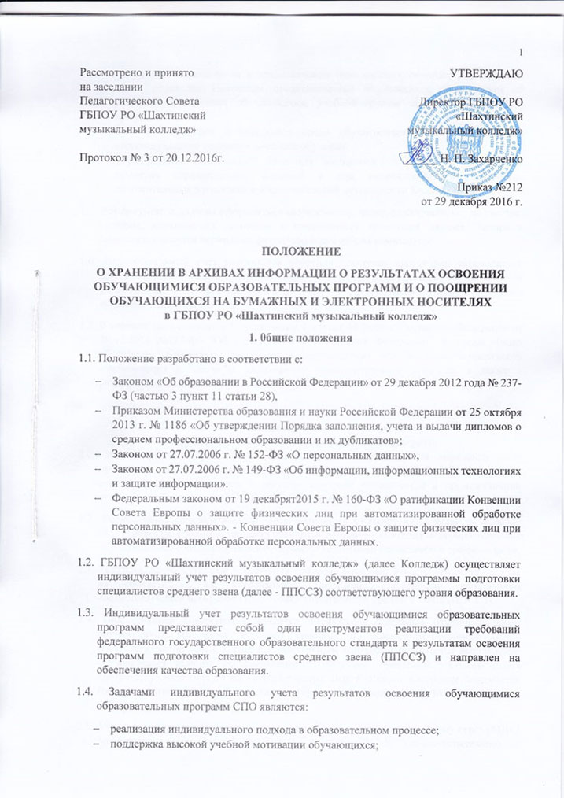
Рассмотрено и принято
на заседании
Педагогического Совета
ГБПОУ РО «Шахтинский
музыкальный колледж»

Протокол № 3 от 20.12.2016г.

УТВЕРЖДАЮ

Директор ГБПОУ РО
«Шахтинский
музыкальный колледж»

______ Н. П. Захарченко

Приказ №212
от 29 декабря 2016 г.

ПОЛОЖЕНИЕ
О ХРАНЕНИИ В АРХИВАХ ИНФОРМАЦИИ О РЕЗУЛЬТАТАХ ОСВОЕНИЯ ОБУЧАЮЩИМИСЯ ОБРАЗОВАТЕЛЬНЫХ ПРОГРАММ И О ПООЩРЕНИИ ОБУЧАЮЩИХСЯ НА БУМАЖНЫХ И ЭЛЕКТРОННЫХ НОСИТЕЛЯХ
в ГБПОУ РО «Шахтинский музыкальный колледж»
1. 0бщие положения
1.1. Положение разработано в соответствии с:
- Законом «Об образовании в Российской Федерации» от 29 декабря 2012 года № 237-ФЗ (частью 3 пункт 11 статьи 28),
- Приказом Министерства образования и науки Российской Федерации от 25 октября 2013 г. № 1186 «Об утверждении Порядка заполнения, учета и выдачи дипломов о среднем профессиональном образовании и их дубликатов»;
- Законом от 27.07.2006 г. № 152-ФЗ «О персональных данных»,
- Законом от 27.07.2006 г. № 149-ФЗ «Об информации, информационных технологиях и защите информации».
- Федеральным законом от 19 декабрят2015 г. № 160-ФЗ «О ратификации Конвенции Совета Европы о защите физических лиц при автоматизированной обработке персональных данных». - Конвенция Совета Европы о защите физических лиц при автоматизированной обработке персональных данных.
1.2. ГБПОУ РО «Шахтинский музыкальный колледж» (далее Колледж) осуществляет индивидуальный учет результатов освоения обучающимися программы подготовки специалистов среднего звена (далее - ППССЗ) соответствующего уровня образования.
1.3. Индивидуальный учет результатов освоения обучающимися образовательных программ представляет собой один инструментов реализации требований федерального государственного образовательного стандарта к результатам освоения программ подготовки специалистов среднего звена (ППССЗ) и направлен на обеспечения качества образования.
1.4. Задачами индивидуального учета результатов освоения обучающимися образовательных программ СПО являются:
- реализация индивидуального подхода в образовательном процессе;
- поддержка высокой учебной мотивации обучающихся;
- получение, накапливание и представление всем заинтересованным лицам, в том числе родителям (законным представителям) обучающихся, информации об учебных достижениях обучающегося, учебной группы за любой промежуток времени;
- выявление лидеров и отстающих среди обучающихся с целью реализации индивидуального подхода в процессе обучения;
- формирование объективной базы для поощрения обучающихся, основы для принятия управленческих решений и мер, направленных на получение положительных изменений в образовательной деятельности Колледжа.
1.5. Все документы должны оформляться своевременно, четко, разборчиво, без подчисток, помарок, вызывающих сомнения в правильности внесенных данных. Записи в документах ведутся чернилами фиолетово цвета или на компьютере.
1.6. Индивидуальный учет результатов освоения программ подготовки специалистов среднего звена и хранение в архивах информации об этих результатах осуществляется на бумажных и электронных носителях в порядке, утвержденном соответствующими нормативными актами.
1.7. В соответствии с пунктом 3, подпунктом 4, статьи 44 Закона Российской Федерации от 29.12.2012 №273-Ф3 "Об образовании в Российской Федерации", Колледж обязан обеспечить родителям (законным представителям) обучающихся возможность ознакомления с ходом и содержанием образовательного процесса, а также с результатами освоения обучающимися образовательных программ.

2. Осуществление индивидуального учета результатов
освоения обучающимися образовательных программ
2.1. Индивидуальный учет результатов освоения обучающимися образовательных программ осуществляется в форме текущего, промежуточного и итогового контроля, в соответствии с Положением о текущем контроле успеваемости и промежуточной аттестации обучающихся ГБПОУ РО «Шахтинский музыкальный колледж».
2.2. Федеральный государственный образовательный стандарт СПО является основой объективности текущего, промежуточного и итогового контроля в период освоения обучающимися соответствующей программы подготовки специалистов среднего звена.
2.3. Текущий, промежуточный и итоговый контроль позволяет аттестовать обучающихся на соответствие их персональных достижений поэтапным требованиям соответствующей программы подготовки специалистов среднего звена (ППССЗ).
2.4. Под текущим контролем понимается оценивание отдельных ответов и работ обучающихся во время учебного семестра по предметам учебного плана соответствующей ППССЗ. Под промежуточным контролем понимается выставление обучающимся отметок по дисциплинам (модулям), практикам учебного плана соответствующей ППССЗ на конец семестра. Под итоговым контролем понимается государственная итоговая аттестация в форме защиты выпускной квалификационной работы.
2.5. Уровень подготовки обучающихся по дисциплине, междисциплинарному курсу (МДК) оценивается в баллах: 5 (отлично), 4 (хорошо), 3 (удовлетворительно), 2 (неудовлетворительно). Текущее, промежуточное и итоговое оценивание обучающихся по предметам учебного плана соответствующей ППССЗ является обязательным.
2.6. Требования, предъявляемые к текущему, промежуточному и итоговому оцениванию доводятся до сведения обучающихся и их родителей (законных представителей) председателем предметно-цикловой комиссии или руководителем группы на первом родительском собрании и преподавателями на первых уроках.

3. Хранение информации о результатах освоения образовательных
программ на бумажных и (или) электронных носителях
3.1. Колледж осуществляет индивидуальный учет результатов освоения обучающимися образовательных программ среднего профессионального образования на бумажных и электронных носителях.
3.2. Обязательными бумажными носителями индивидуального учета результатов освоения обучающимися программы подготовки специалистов среднего звена являются:
- журналы учета групповых занятий (индивидуальных занятий);
- личные дела обучающихся;
- экзаменационные и зачетные ведомости;
- протоколы государственной итоговой аттестации;
- книги выдачи дипломов;
- сводные ведомости успеваемости обучающихся за время освоения ППССЗ;
- зачетные книжки обучающихся;
- результаты освоения практики: аттестационный лист, план открытого урока, отчеты о прохождении практик, дневник по педагогической работе.

4. Обязательные бумажные носители информации о результатах освоения образовательных программ (ведение, ответственность, учет, хранение)
  - Журнал учета групповых занятий (индивидуальных занятий)
4.1.1.Журнал - основной документ учета работы учебное группы, отражающий этапы и результаты фактического освоения обучающимися программ дисциплин профессиональных модулей.
4.1.2. Журнал рассчитан на один учебный год и его ведение обязательно для каждого преподавателя.
4.1. Личные дела обучающихся
4.1.1.Личное дело обучающегося является обязательным бумажным носителем индивидуального учета результатов освоения обучающимися ППССЗ. Личное дело ведется на каждого обучающегося с момента поступления в Колледж и до его окончания (отчисления).
Данные о приказах (приеме, переводе, сведения о поощрениях и взысканиях и т.д.) заносятся в личный листок обучающегося, который хранится в личном деле обучающегося.
4.1.2. На период обучения обучающихся в Колледже их личные дела хранятся в учебной части, а старший лаборант учебной части обеспечивает их хранение. После выпуска личные дела передаются в архив и хранятся 75 лет.
4.1.3. При переводе обучающегося в другое образовательное учреждение личное дело передается в архив Колледжа, а оригиналы документов выдается обучающемуся или родителям (законным представителям) обучающегося с соответствующей пометкой в журнале учета выдачи документов.
4.2. Протоколы результатов прохождения государственной итоговой аттестации и экзаменационные и зачетные ведомости.
4.2.1.Протоколы результатов прохождения выпускниками государственной итоговой аттестации являются обязательным бумажным носителем индивидуального учета результатов освоения обучающимися ППССЗ и хранятся в архиве 75 лет.
4.2.2.Результаты промежуточной аттестации обучающихся оформляются в экзаменационные и зачетные ведомости и журналы учебных занятий и хранятся у зам. директора по УВР на период обучения обучающихся в Колледже, а затем передаются в архив в соответствии с номенклатурой дел.
4.2.3.Результаты государственной итоговой аттестации выпускников оформляются протоколами образовательного учреждения установленного образца.
4.3. Книга регистрации выдачи дипломов о СПО
4.3.1.Книга выдачи дипломов о СПО является обязательным бумажным носителем индивидуального учета результатов освоения обучающимися ППССЗ и ведется в соответствии с установленными требованиями.
4.3.2.Книга учета выдачи дипломов заполняется старшим лаборантом учебной части.
4.3.3. Книга учета выдачи дипломов хранится в сейфе кабинета заместителя директора по УР Колледжа в течение 50 лет.
4.4. Результаты освоения практики
4.4.1 По результатам практики руководитель практики оформляет аттестационный лист, содержащий сведения об уровне освоения обучающимся профессиональных и общих компетенций с указанием видов работ, выполненных во время практики, качества выполнения, а также характеристики обучающегося по освоению профессиональных и общих компетенций в период прохождения практики.
4.4.2.Указанные документы хранятся в учебной части Колледжа в соответствии с номенклатурой дел.
4.5. Зачетные книжки
4.5.1.Оформляются в соответствии с правилами оформления зачетных книжек. По окончании обучения зачетная книжка передается в личное дело обучающегося и хранится в архиве Колледжа в соответствии с номенклатурой дел.

5. Индивидуальный учет результатов освоения обучающимися
образовательных программ и поощрений обучающихся, а также
хранение в архивах информации об этих результатах и поощрениях
на электронных носителях.

5.1. Индивидуальный учет результатов освоения обучающимися образовательных программ и поощрений обучающихся, а также хранение в архивах информации об этих результатах и поощрениях на электронных носителях осуществляется в электронной информационно-образовательной среде ГБПОУ РО «Шахтинский музыкальный колледж». В электронной информационно-образовательной среде Колледжа осуществляется фиксация хода результатов промежуточной аттестации, результатов освоения основной образовательной программы, поощрений обучающихся.
5.2 В ГБПОУ РО «Шахтинский музыкальный колледж» имеются формы учёта индивидуальных результатов освоения обучающимися образовательных программ, заполняемых колледжем на электронных носителях: - копии дипломов, - копии приложений к дипломам.
5.3 Сведения о результатах освоения обучающимися образовательных программ и поощрений обучающихся хранятся в электронной информационно-образовательной среде ГБПОУ РО «Шахтинский музыкальный колледж»75 лет.

6. Порядок работы с персональными данными обучающихся
6.1. Обработка персональных данных обучающихся Колледжа, связанная с организацией образовательного процесса и учетом результатов освоения обучающимися образовательных программ, осуществляется в целях обеспечения соблюдения Конституции РФ, Федеральных законов и иных нормативных правовых актов Российской Федерации, содействия в освоении образовательных программ, учета выполнения учебного плана и качества полученных знаний, содействия трудоустройству, обеспечения личной безопасности в период обучения, обеспечения социальными льготами в соответствии с законодательством и нормативными документами Колледжа.
6.2 В процессе хранения персональных данных должен обеспечиваться контроль за достоверностью и полнотой персональных данных, их регулярное обновление и внесение по мере необходимости соответствующих изменений.
6.3. Приказом директора ГБПОУ РО «Шахтинский музыкальный колледж» определяется перечень пользователей, осуществляющих от имени Колледжа хранение, обработку и передачу персональных данных; пользователи уведомляются об ответственности за нарушение данного регламента, об особенностях и правилах такого рода обработки.
6.4. Пользователи при обработке персональных данных на бумажных носителях и в автоматизированных системах обязаны принимать необходимые организационные и технические меры для защиты персональных данных от неправомерного или случайного доступа к ним, уничтожения, изменения, блокирования, копирования, распространения персональных данных, а также иных неправомерных действий в соответствии с законодательством Российской Федерации.
6.5. Пользователи обязаны:
- Строго соблюдать правила и инструкции по работе с персональными данными;
- Не допускать несанкционированное распространение персональных данных;
- Хранить предназначенные для обработки персональные данные на отдельных материальных носителях;
- Фиксировать факты передачи персональных данных в регистрационном журнале установленного образца.
- Уведомлять о случаях несанкционированной передачи персональных данных администрацию ГБПОУ РО «Шахтинский музыкальный колледж»;
- При обнаружении нарушении порядка предоставления персональных данных уполномоченное лицо незамедлительно приостанавливает предоставление персональных данных пользователем до выяснения причин нарушения и устранения их.
6.6. Пользователям запрещено:
- Участвовать в передаче персональных данных, не определенной функциональными обязанностями и (или) запрещенной к передаче;
- Пересылать по произвольным адресам не затребованную потребителями информацию;
- Искажать персональные данные при фиксации, передаче, копировании;
- Использовать персональные данные обучающихся, их законных представителей в целях, не предусмотренных должностными обязанностями.

